Oddíl OB při TJ Lokomotiva Teplice
pořádá pro širokou veřejnost a příznivce orientačního běhu

1. závod seriálu

Běháme s mapou a buzolou

Termín: Neděle, 31. května 2020

Provedení: Jan Eiselt (za oddíl OB, TJ Lokomotiva Teplice)

Shromaždiště: cca 50m po pěšině za 3D bludištěm v korunách stromů v Oseku, k cestě od parkoviště můžete využít mapku níže. Červený křížek označuje shromaždiště.

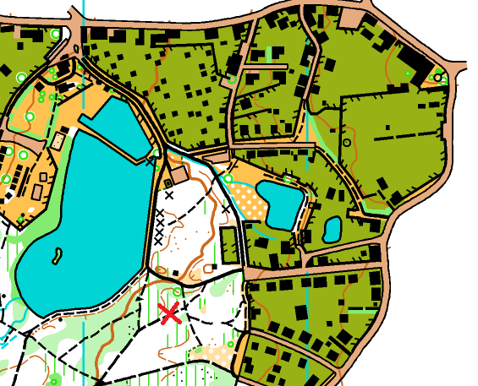

Parkování: na parkovišti u rybníka (do vyčerpání kapacity) – GPS souřadnice 50.6209289N, 13.6884392E, případně na přilehlých komunikacích (dbejte dopravních předpisů)

Prezentace: na místě do 10.00 hod.

Mapa: Salesiovka ´19, 1:7 500, ekv.5m; stav 10/2019 (není vodovzdorně upravena). Mapa revidována dle nového mapového klíče – ISOM 2017-2

Systém ražení: kombinace SportIdent (vlastní čip výhodou) a kleštěmi do průkazky

Start: start prvních závodníků (tzn. čas 00) v 10.30 hod., dále intervalově dle startovní listiny, která bude sestavena z předem přihlášených závodníků a zveřejněna večer den před závodem. Nepřihlášení a nově příchozí start dle možností pořadatele.

Popisy kontrol: Ve formě piktogramů na mapě, slovní popis k dispozici na shromaždišti. Pro dlouhou trať (muži) – popisy kontrol ve formě piktogramů k dispozici separátně na shromaždiště. Nemají je na mapě.

Tratě:
 | Délka trati | Převýšení | Počet kontrol
HDR | 1.200 m | 20m | 5 kontrol
Krátká (K) | 1.660 m | 45 m | 6 kontrol
Střední (S) | 3.210 m | 80 m | 13 kontrol
Dlouhá - ženy (DŽ) | 3.750 m | 85 m | 12 kontrol
Dlouhá – muži (DM) | 4.750 m | 115 m | 16 kontrol

- HDR – jednoduchá trať určená pro nově příchozí či méně zkušené závodníky, zejména děti s doprovodem. Trať podle fáborků.
- Krátká – menší orientační náročnost - děti, příchozí (kategorie hoši HK, dívky DK)
- Střední – pokročilí závodníci a zdatnější příchozí (kategorie hoši HS a dívky DS)
- Dlouhá – zkušení závodníci (kategorie muži HD a ženy DD)

Druh závodu: závod s intervalovým startem a povinným pořadím kontrol. O konečném pořadí rozhoduje nejprve počet nalezených kontrol a až poté dosažený čas.

Občerstvení: po doběhu obdrží závodníci pití a oplatku.

Vyhlášení výsledků: ihned po skončení závodu a zpracování výsledků. Odměněni drobnými věcnými cenami budou všichni účastníci dětských kategorií (HDR) a první tři ve všech ostatních kategoriích

Přihlášky: do 29.5.2020 na e-mail: ltp@centrum.cz, případně jan.eiselt@gmail.com. Oddíloví příslušníci přes klubový server Týmuj.cz - startovné se neplatí !!

Vzhledem k nařízení vlády vztahující se k eliminaci šíření COVID-19 je účast omezena na 100 osob včetně pořadatelů a doprovodu dětí. Pořadatel si proto vyhrazuje právo odmítnout přihlášky nadpočetných závodníků. Závodníci z pořádajícího oddílu a neregistrovaní mají přednost.

